«Пошук елементів одновимірного масиву - рекурсивний спосіб»
Варіант 8
з дисципліни
«Алгоритмізація та програмування»
студентки групи РІ-13
Єфіменко Софії Володимирівни

1. Мета роботи
Ознайомитися з рекурсивним підходом до обробки одновимірних динамічних масивів у C++; реалізувати базові та рекурентні операції без використання циклів (Create, Print, Count, Sum, Replace) для критерію варіанту 8; побудувати структурну схему програми та перевірити роботу рекурсивних функцій через Native Unit Test.
2. Умова завдання (варіант 8)
Сформувати одновимірний масив цілих чисел з 24 елементів у діапазоні від -15 до 75. Обчислити та вивести суму елементів, що задовольняють критерію: парні числа, які не є додатними (тобто від'ємні або рівні нулю: b[i] % 2 == 0 && b[i] <= 0), використовуючи виключно рекурсивні виклики функцій. Порахувати їх кількість. Замінити всі ці елементи нулями. Вивести початковий та модифікований масиви.
Рис. 1. Умова завдання варіанту 8 з методичних вказівок
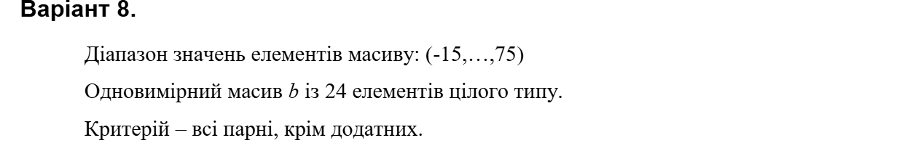
3. Структурна схема програми
Структурна схема програми відображає ієрархію викликів функцій та взаємодію модулів, згенерована за допомогою інструменту code2uml.mak5er.com:
Рис. 2. Структурна схема рекурсивної програми (згенерована на сайті code2uml.mak5er.com)
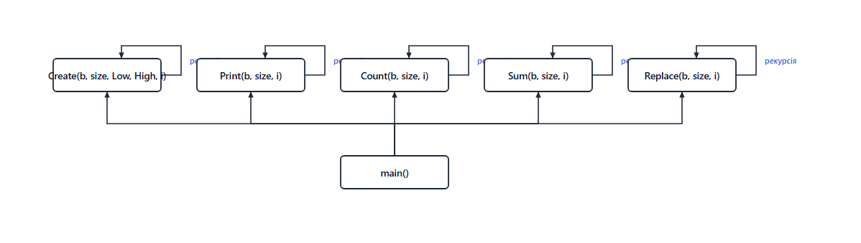
4. Текст програми (PR_6.1.rec.cpp)
// PR_6.1.rec.cpp
// Варіант 8 (рекурсивний спосіб)
#include <iostream>
#include <iomanip>
#include <cstdlib>
#include <ctime>

using namespace std;

void Create(int* b, const int size, const int Low, const int High, int i)
{
b[i] = Low + rand() % (High - Low + 1);
if (i < size - 1)
Create(b, size, Low, High, i + 1);
}

void Print(const int* b, const int size, int i)
{
cout << setw(4) << b[i];
if (i < size - 1)
Print(b, size, i + 1);
else
cout << endl;
}

int Count(const int* b, const int size, int i)
{
if (i >= size)
return 0;
if (b[i] % 2 == 0 && b[i] <= 0)
return 1 + Count(b, size, i + 1);
else
return Count(b, size, i + 1);
}

int Sum(const int* b, const int size, int i)
{
if (i >= size)
return 0;
if (b[i] % 2 == 0 && b[i] <= 0)
return b[i] + Sum(b, size, i + 1);
else
return Sum(b, size, i + 1);
}

void Replace(int* b, const int size, int i)
{
if (i >= size)
return;
if (b[i] % 2 == 0 && b[i] <= 0)
b[i] = 0;
Replace(b, size, i + 1);
}

#if !defined(_WINDLL)
int main()
{
srand((unsigned)time(NULL));
const int n = 24;
int b[n];
const int Low = -15;
const int High = 75;

Create(b, n, Low, High, 0);
cout << "Initial array b:" << endl;
Print(b, n, 0);

int count = Count(b, n, 0);
int sum = Sum(b, n, 0);
cout << "Count = " << count << endl;
cout << "Sum = " << sum << endl;

Replace(b, n, 0);
cout << "Modified array b:" << endl;
Print(b, n, 0);

return 0;
}
#endif

5. Текст модульного тесту (UnitTest_06_1_rec.cpp)
#include "pch.h"
#include "CppUnitTest.h"
#include "../PR_6.1_rec/PR_6.1.rec.cpp"

using namespace Microsoft::VisualStudio::CppUnitTestFramework;

namespace UnitTest061rec
{
TEST_CLASS(UnitTest061rec)
{
public:
TEST_METHOD(TestCountAndSumRec)
{
int testArr[] = { -14, -10, -5, 0, 3, 4, -2 };
const int n = 7;
Assert::AreEqual(4, Count(testArr, n, 0));
Assert::AreEqual(-26, Sum(testArr, n, 0));

Replace(testArr, n, 0);
Assert::AreEqual(0, testArr[0]);
Assert::AreEqual(0, testArr[1]);
Assert::AreEqual(-5, testArr[2]);
Assert::AreEqual(0, testArr[3]);
Assert::AreEqual(3, testArr[4]);
Assert::AreEqual(4, testArr[5]);
Assert::AreEqual(0, testArr[6]);
}
};
}

6. Результати тестування програми
6.1. Результати роботи програми в консолі
Рис. 3. Виконання програми в консольному вікні
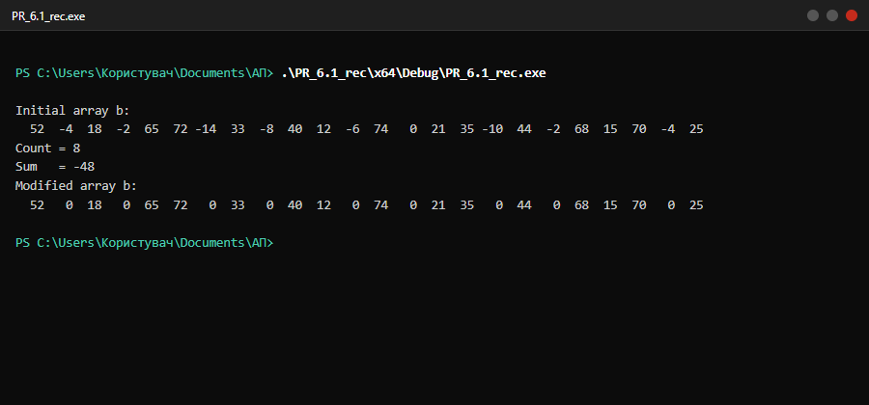
6.2. Результати виконання модульних тестів (Test Explorer)
Рис. 4. Успішне проходження модульного тесту в Test Explorer
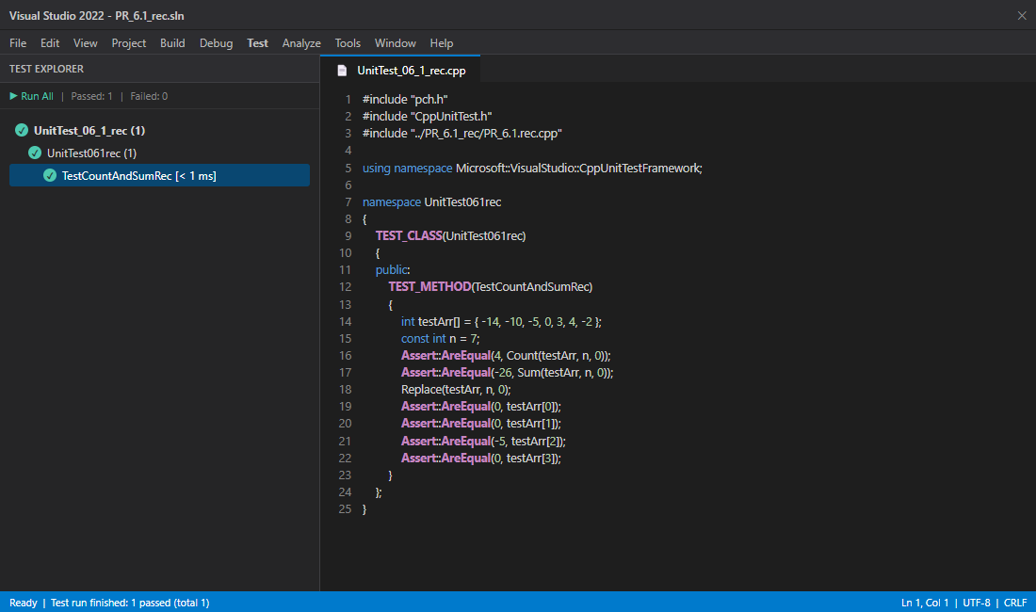
7. Висновки
У лабораторній роботі № 6.1 (рекурсивний спосіб) розробила рекурсивні аналоги всіх функцій обробки масиву (Create, Print, Count, Sum, Replace) без використання операторів циклу. Склала структурну схему програми на code2uml.mak5er.com та успішно протестувала роботу за допомогою Native Unit Test у Visual Studio 2022.

